**Е.И. Гайдарова,**

**студентка 4 курса бакалавриата**

**ФГБОУ ВО «Мурманский арктический государственный университет»**

г. Мурманск, Россия,

научный руководитель – Афонькина Ю.А.,

доцент, канд. психол. наук, зав. кафедрой

специальной педагогики и специальной психологии МАГУ

**ОСОБЕННОСТИ ПРОЯВЛЕНИЙ ДИЗОРФОГРАФИИ У**

**МЛАДШИХ ШКОЛЬНИКОВ**

Важность и значимость грамотной письменной речи в развитии младших школьников невозможно переоценить, ведь орфографически правильное письмо является средством не только школьной адаптации, но и в целом приобщения к языковой культуре [1]. Она имеет большое значение для познавательного развития, социализации и успешного общения ребенка младшего школьного возраста, реализации его образовательного потенциала.

В современной образовательной ситуации актуализируется проблема совершенствования деятельности образовательной организации по формированию грамотного письма на этапе начального общего образования. В Письме Министерства просвещения Российской Федерации от 08.02.19 г. отмечается, что в последнее время участились случаи обращения родителей обучающихся с нарушениями чтения и письма на отсутствие специальных условий обучения этой категории детей.

В целом, существенной проблемой современного начального общего образования следует признать недостаточный уровень освоения младшими школьниками письменной речи. Дизорфография относится к нарушениям письменной речи и поэтому является неотъемлемой частью данной проблемы.

Дизорфография как вид специфического нарушения письменной речи впервые была рассмотрена в исследованиях [2] Г.М. Сумченко, Л.Г. Милостивенко, Р.И. Лалаевой, И.В. Прищеповой, Л.Г. Парамоновой, А.Н. Корнева, позже в работах, О.И. Азовой, О.В. Елецкой. М.Н.

Исследователи понимают дизорфографию как нарушение письма, проявляющееся в трудностях формирования орфографических умений и навыков; стойкая и специфическая несформированность усвоения орфографических знаний, умений и навыков, обусловленная недоразвитием ряда неречевых и речевых психических функций. Для этого речевого расстройства характерно большое количество орфографических, пунктуационных ошибок, либо сочетание тех и других. При этом обучающийся знает правила, но не может применить их на практике.

По мнению различных исследователей, изучающих нарушения письма (Р.И. Лалаева, И.В. Прищепова, О.В. Елецкая, Н.Ю. Горбачевская) дисграфия и дизорфография чаще всего встречаются у младших школьников вместе. Однако изучение дизорфографии как отдельного нарушения письменной речи изучено недостаточно [4], что повышает актуальность обозначенной проблематики.

Кроме того, важно подчеркнуть, что дизорфографические ошибки у младших школьников не преодолеваются без специально организованной помощи [5], включающей логопедическое воздействие, эффективная организация которой невозможна без глубокого изучения характера и особенностей проявления данных ошибок.

С целью изучения особенностей овладения орфографическими умениями современными детьми младшего школьного нами было проведено исследование с использованием следующих методики: «Исследование состояния письменной речи на материале списывания» и «Исследование состояния письменной речи на материале диктантов» (Р.И. Лалаева, И.В. Прищепова) [3].

Гипотеза исследования состояла в предположении о том, что для младших школьников с общим недоразвитием речи характерно индивидуальное своеобразие процесса освоения орфографических умений и навыков.

Исследование проходило на базе МБОУ "Прогимназия №61» г. Мурманска. В эксперименте приняли участие 20 респондентов: 10 детей с общим недоразвитием речи, обучающиеся в условиях инклюзивного образования (вариант маршрута – 5.1) и 10 детей с нормативным речевым развитием, обучающиеся по основной образовательной программе начального общего образования «Школа России» в возрасте 8-9 лет.

На гистограмме 1 представлены результаты исследования состояния письменной речи на материале диктантов, направленной на определение уровня сформированности орфографических умений в младшем школьном возрасте.

рис. 1. Соотношение уровня сформированности орфографических

умений

(на материале диктанта)

Результаты исследования позволяют утверждать, что значительное количество младших школьников 8-9 лет с ОНР имеют низкий уровень развития орфографических умений, тогда как из детей с нормой речевого развития на данном уровне находится только 1 ученик. Данные показатели говорят о более шести орфографических ошибках в диктанте в среднем (пропуски слов, их перестановка, замены) со значительным количеством помарок и исправлений. Многие ученики с ОНР просили по несколько раз повторить предложения, переспрашивали задание. Некоторые из младших школьников не были сосредоточены на задании, так как многие разговаривали друг с другом, отвлекались на посторонний шум. Такие низкие показатели могут являться следствием незаинтересованности в показании высоких результатов или же вследствие у детей дисграфии, пониженного фонематического слуха и дизорфографии.

Ученики с нормой речи были сосредоточены и внимательны. Писали медленно, аккуратно, выводя каждую букву.

Уровень ниже среднего оказался характерен как ученикам с ОНР, так и с нормой речевого развития. Школьники допустили 4-6 орфографических ошибок (пропуск букв, перестановки, замены) и значительное количество помарок, исправлений. Дети этой группы испытывают значительные трудности в самостоятельном поиске и исправлении ошибок во время самопроверки, не знают орфографических правил и не умеют пользоваться алгоритмом действий. Учениками не были подчеркнуты изученные орфограммы, что говорит либо о незнании правил, неумении подбирать и находить проверочные слова, либо об отсутствии умения видеть в словах орфограммы, «опасные» места, в которых можно допустить ошибку. Также детьми были допущены пунктуационные ошибки и написание со строчной буквы начала предложения.

Результаты диагностического обследования показали, что средний уровень орфографических умений характерен для младших школьников с ОНР 8-9 лет и для большинства детей, не имеющих речевых нарушений. Школьники допустили 2-3 ошибки правописания, отдельные помарки и исправления. Причины затруднений у этой группы детей вызваны в основном пробелами в знаниях и неумением применять теоретические знания в практической деятельности. Учениками с ОНР были допущены такие ошибки по невнимательности или излишней торопливости, как: пропуск слов, написание слов в тексте, которые не были продиктованы.

Уровень выше среднего характерен как для младших школьников с нормой речи 8-9 лет, так и для младших школьников с ОНР. Ученики допустили 2-3 орфографические ошибки (безударные гласные в корне слова), которые самостоятельно замечаются и исправляются. Работы детей с нормой речи на данном уровне характеризовались редкими исправлениями и зачеркиваниями, ученики правильно находили изученные орфограммы и подчеркивали их. Исключение составляют школьники с ОНР, у которых в работе наблюдались большое количество исправлений, зачеркиваний и ими подчеркивались не все орфограммы, многие пропускались, что может говорить о незнании учениками изученных правил или об излишней торопливости, невнимательности.

Средний уровень орфографических умений характерен для младших школьников с ОНР 8-9 лет и для учеников, не имеющих речевых нарушений. Младшие школьники с ОНР допустили 2-3 ошибки правописания, отдельные помарки и исправления в диктанте, что может являться следствием сниженного фонематического восприятия, дисграфии или недоразвития отдельных сторон речи. У детей с нормой речи причины затруднений вызваны в основном пробелами в знаниях и неумением применять теоретические знания в практической деятельности.

Высокий уровень развития орфографических умений не продемонстрировали дети с ОНР, в то время как один ученик с нормой речевого развития показал высокий результат, что тоже составляет небольшое количество от общей выборки и говорит о том, что есть определенные трудности, с которыми необходимо работать в дальнейшем. Ученик с нормой речевого развития не допустил ошибок в диктанте, текст был написан аккуратным, разборчивым почерком без исправлений.

Рассмотрим результаты методики, направленной на исследование состояния письменной речи на материале списывания (рис. 2).

рис. 2. Соотношение уровней сформированности орфографических умений (на материале помощью контрольного списывания).

Как показывают результаты исследования, низкий уровень не оказался характерным ни для одной из групп. Все ученики справились с заданием успешно.

Уровень ниже среднего не свойственен для младших школьников с нормативным речевым развитием, но оказался присущим только для одного ученика с ОНР. Текст был списан аккуратным и разборчивым почерком, но были допущены орфографические ошибки в написании слов, что может являться следствием невнимательности при списывании или незнании и неумении пользоваться орфографическими правилами и применять их на практике.

Половина младших школьников с ОНР 8-9 лет имеют средний уровень развития сформированности орфографических умений и навыков. Дети не дописывали буквы в словах, неправильно исправляли написанную ими же букву или невнимательно списывали, вставляя неверные буквы в слова, тогда как младшие школьники с нормативным речевым развитием справились с этим заданием лучше и допускали ошибки только в словах с непроверяемой гласной в корне.

Меньше половины младших школьников с ОНР имеют уровень развития орфографических умений выше среднего. Дети либо затруднялись с написанием слов до конца, либо меняли буквы местами, что свидетельствует о дисграфических особенностях данной категории детей. Для чуть меньше половины младших школьников с нормативным речевым развитием оказался характерен средний уровень развития орфографических умений, что связано с невнимательностью при контрольном списывании и повышенной отвлекаемостью детей.

Высокий уровень развития орфографических умений оказался характерным для младших школьников с ОНР и для школьников с нормативным речевым развитием. Дети справились с заданием и списали текст без единой ошибки, лишь иногда допускали редкие ошибки, которые самостоятельно замечались и исправлялись. В два раза лучше оказался результат у младших школьников с нормой речи. Дети списали текст правильно, без ошибок, помарок и исправлений, размашистым или мелким почерком.

Итак, для младших школьников характерно достаточное количество ошибок на письме вследствие чего появляются сложности при выполнении учебной деятельности, при общении и взаимодействии со своими сверстниками.

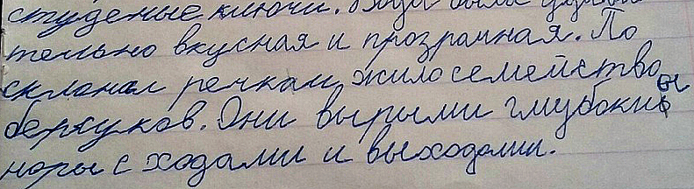

рис. 1. Фрагмент письменной работы испытуемого Б.П. с ОНР, 9 лет

Больше всего трудностей у младших школьников с нарушениями речи вызвало написание диктанта. Дети допустили достаточное количество орфографических ошибок, неоднократного просили повторить предложение, что может быть вызвано недостаточно сформированным фонематическим слухом и/или невнимательностью и отвлекаемостью детей.

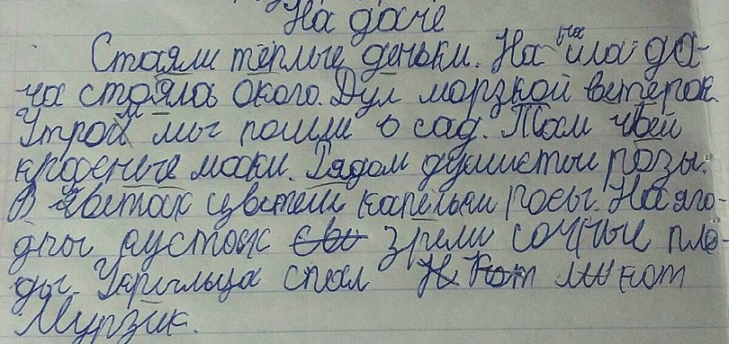

рис. 2. Фрагмент письменной работы испытуемого В.Б. с ОНР, 9 лет

Гораздо лучше младшие школьники справляются со списыванием текста. Необходимо учитывать при задании на списывание уже изученные школьниками правила и не давать сложные тексты, где есть для них неизвестные орфограммы, так как это впоследствии приводит к ошибкам в написании. Часто обучающиеся невнимательны при списывании и пишут слова, не сверяя их с текстом, поэтому нужно регулярно давать такие задания, чтобы развить орфографическую зоркость, память, внимание, приобрести навык запоминания написания слов, умение находить и выделять в словах орфограммы.

Наиболее эффективными в преодолении, устранении и предупреждении у младших школьников с ОНР дизорфографических ошибок всевозможного характера (пропуск букв, перестановка, искажения, замены и др.) являются различные виды диктантов, которые могут быть использованы как дома, так и в школе. К диктантам необходимо давать задания для усвоения той или иной орфограммы.

У младших школьников 8-9 лет были выявлены трудности в применении орфографических правил на письме. Поэтому обязательно рекомендуется вводить упражнения в игровой форме для лучшего запоминания и осознанного усвоения правил, которые способствуют мотивации детей на дальнейшее обучение, умению применять орфографические правила в игровых и проблемных ситуациях.

Большая роль должна отводится изложениям с целью закрепления изученных орфограмм и достаточного их усвоения. При работе над изложением появляется также необходимость сознательно применять полученные орфографические навыки и грамматические знания на практике.

Также необходимо мотивировать ребенка на дальнейшее самостоятельное закрепление всех видов орфограмм.

В качестве перспективной задачи продолжения исследования может выступить изучение взаимосвязи видов ошибок с уровнем развития у младших школьников, таких, как зрительная и слуховое внимание, восприятие и память, нарушения которых могут выступить в качестве неречевых предпосылок дизорфографии.

**Список литературы**

1. Вергелес, Г.И. Технологии обучения младших школьников [Текст]: учеб. пособие для студ. вузов, обучающихся по направлению "Педагогическое образование" / Г. И. Вергелес, А. А. Денисова. - СПб.: Питер , 2017. - 256 с. - (Учебное пособие) (Стандарт третьего поколения).
2. Ладошина, Л.В. Растокина Современные представления о дизорфографии у школьников с общим недоразвитием речи // Специальное образование. 2014. № 10. – Режим доступа: <https://cyberleninka.ru/article/n/sovremennye-predstavleniya-o-dizorfografii-u-shkolnikov-s-obschim-nedorazvitiem-rechi>, свободный. - (Дата обращения: 16.11.2019
3. Логопедическая помощь школьникам с нарушениями письменной речи: Формирование представлений о пространстве и времени [Текст]: Методическое пособие / Елецкая О.В, Горбачевская Н.Ю.; Научн. ред. О.В. Защиринская. – СПб.: Издательство «Речь», 2005. – 180 с.
4. Назарова, А.А. Вопрос о взаимосвязи дисграфии и дизорфографии у учащихся с нарушением письма // Вестник ЛГУ им. А.С. Пушкина. 2015. № 4. – Режим доступа: <https://cyberleninka.ru/article/n/vopros-o-vzaimosvyazi-disgrafii-i-dizorfografii-u-uchaschihsya-s-narusheniem-pisma>, свободный. - (дата обращения: 18.11.2019).
5. [Прищепова И.В.](https://elibrary.ru/author_items.asp?refid=606744507&fam=%D0%9F%D1%80%D0%B8%D1%89%D0%B5%D0%BF%D0%BE%D0%B2%D0%B0&init=%D0%98+%D0%92) Вопросы организации и содержания системы логопедической работы по коррекции дизорфографии у младших школьников с общим недоразвитием речи [Текст] // [Логопедия](https://elibrary.ru/contents.asp?titleid=51046). – 2015. – №1 [7]. – С. 70 – 79